Bogotá D.C., 11 de septiembre de 2020

Señor Ministro (E)
JAVIER SARMIENTO OLARTE
Ministerio de Justicia y del Derecho
Ciudad

Asunto: Presentación Formato Único Acta de Informe de Gestión

Apreciado Ministro:

De acuerdo con lo establecido en la Ley 951 de marzo 31 de 2005, de manera atenta presento el Formato Único Acta de Informe de Gestión con ocasión de mi renuncia al cargo de Ministra de Justicia y del Derecho, la cual fue aceptada por el Gobierno Nacional mediante el Decreto 1159 del 24 de agosto de 2020. Es importante destacar que inicié mis labores como Ministra el 11 de junio de 2019.

Atentamente,

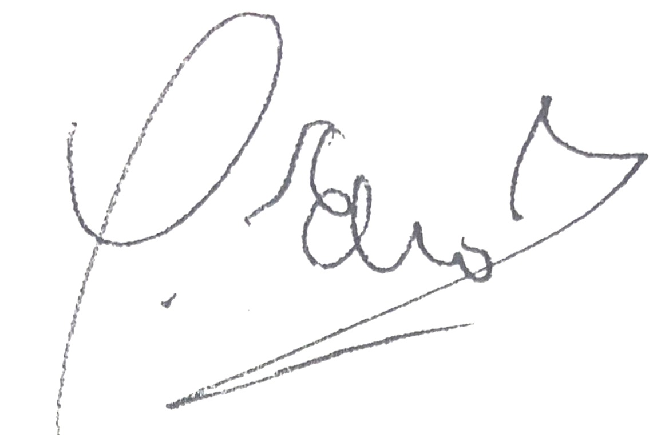

MARGARITA LEONOR CABELLO BLANCO

Copia: Dr. Diego Bustos - Jefe Oficina de Control Interno

